RINNOVO ISCRIZIONE ONLINE AL SERVIZIO NIDO PER IL NUOVO ANNO SCOLASTICO 2026-2027
Gentili Genitori,
a partire dal giorno 01/03/2026 sarà possibile procedere al rinnovo della iscrizione al servizio Asilo Nido per l’anno scolastico 2026/2027 attraverso il Portale Iscrizioni Online.

B- RINNOVO DI ISCRIZIONE

Collegarsi al sito istituzionale www.comune.bovezzo.bs.it
HOME PAGE SITO TEMATICO


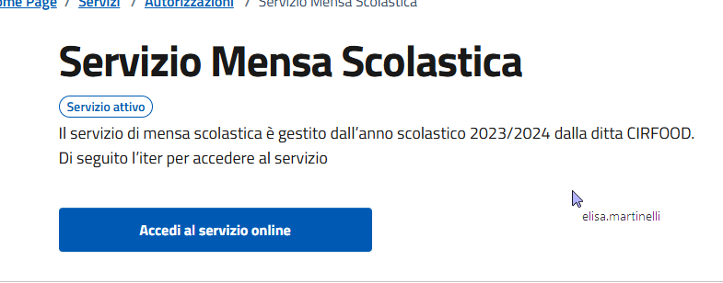

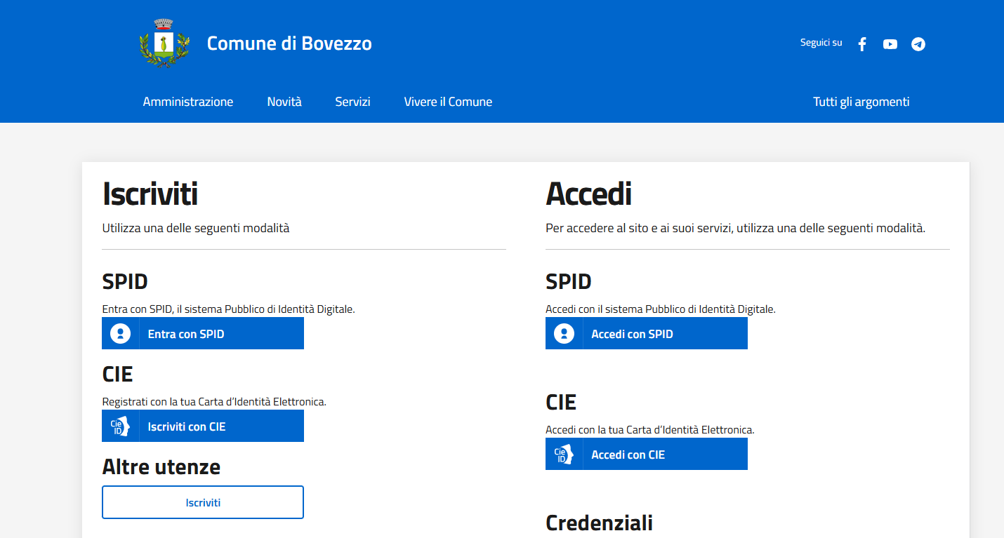

Accedi con Spid o Cie

Aprire la tendina “Anagrafica”
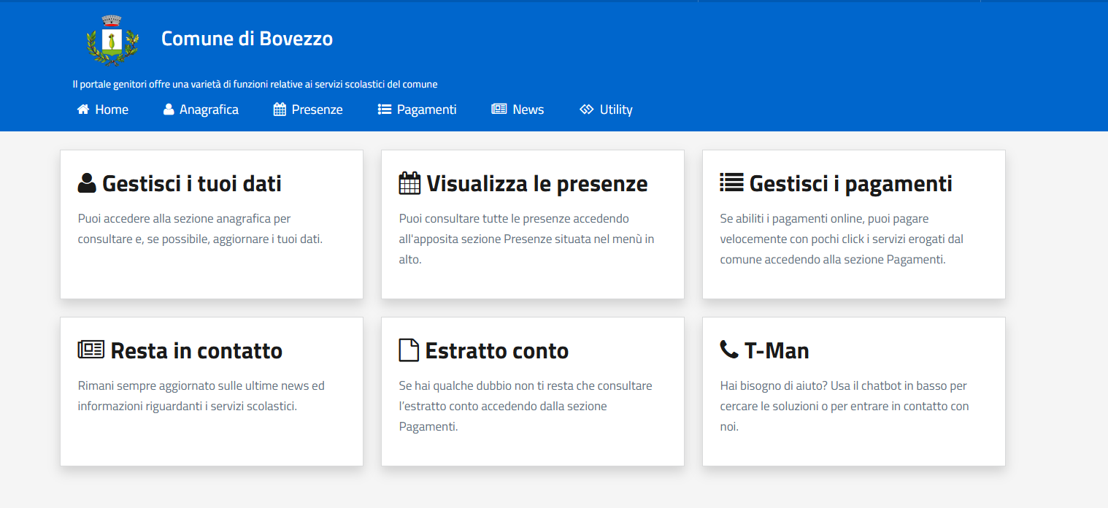
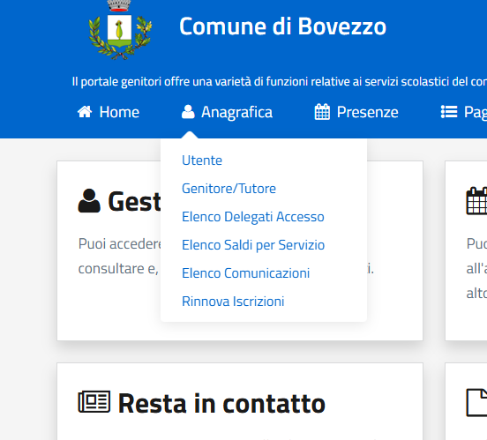

Rinnova iscrizione
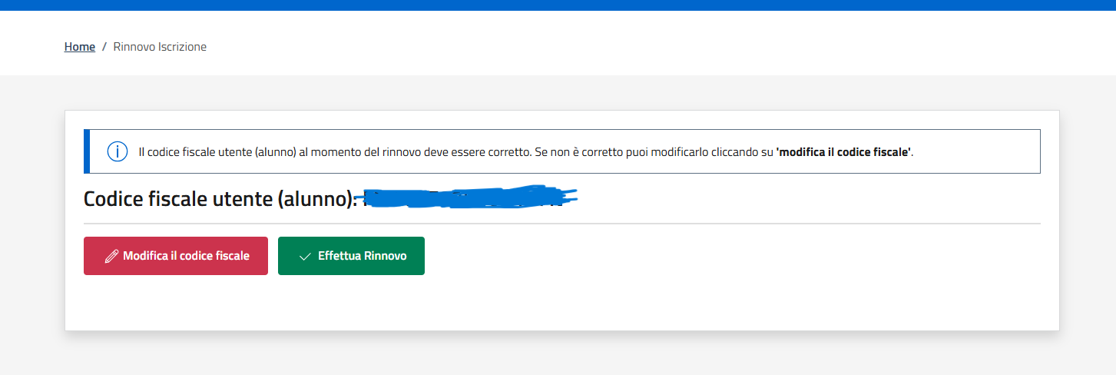

Effettua rinnovo

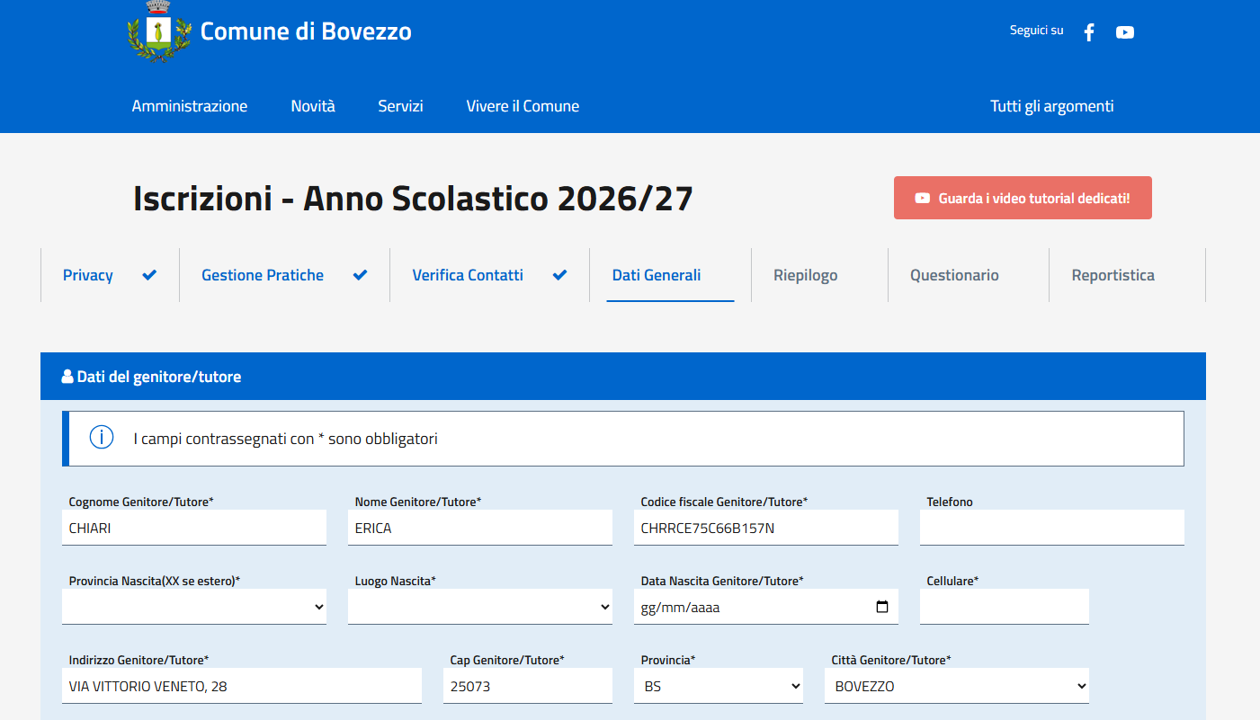

Compilare modulo in tutti i campi contrassegnati da asterisco e procedere
Accertarsi di cambiare campo scuola inserendo NIDO
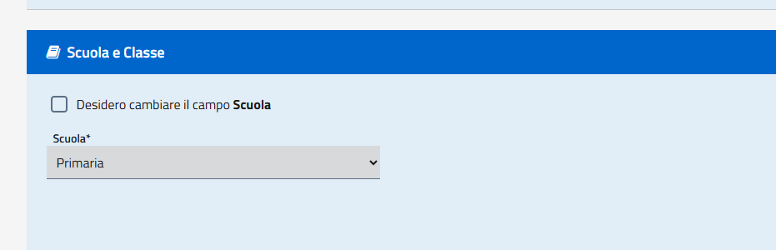

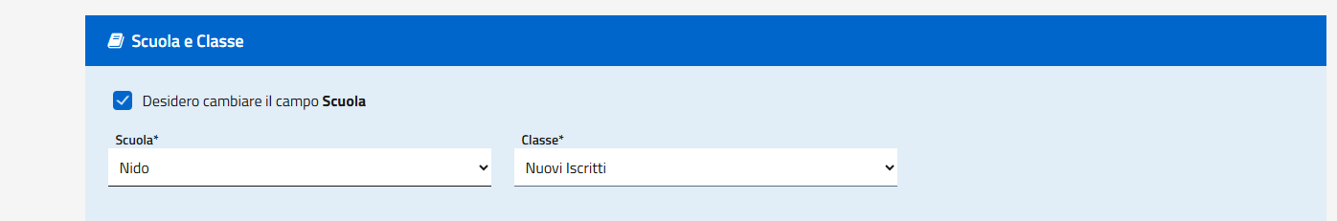
Vai al riepilogo
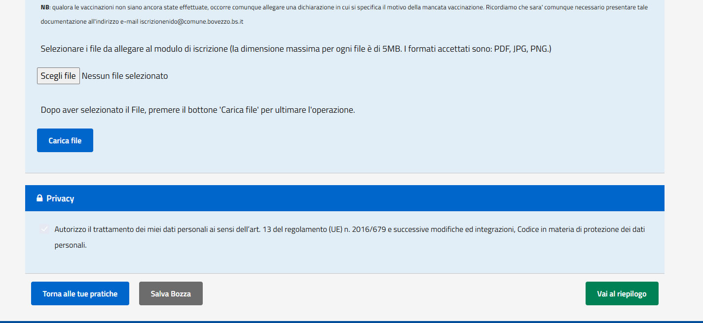

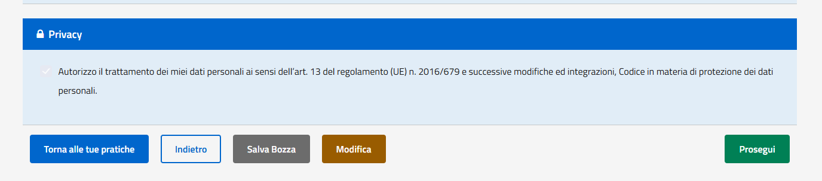

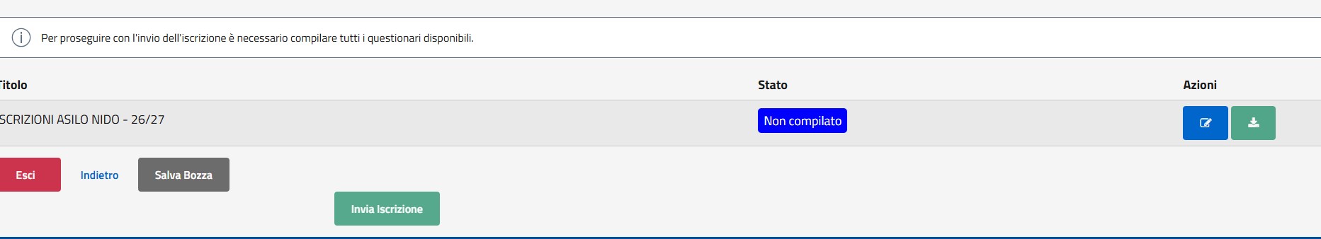
Questionario tasto blu
Al termine della compilazione inviare il questionario e successivamente INVIA ISCRIZIONE
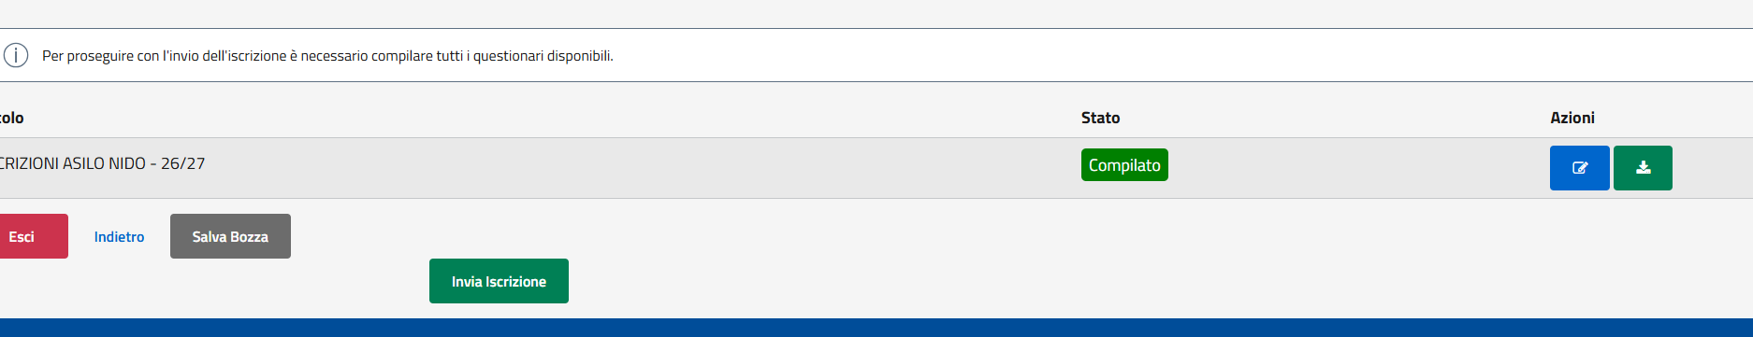

E’ possibile effettuare il rinnovo anche dall’app COMUNICAPP scaricabile gratuitamente per Smartphone e Tablet direttamente dallo Store del dispositivo utilizzato ed effettuare le operazioni sopra descritte.
Una volta installata l’APP è necessario effettuare il login con SPID, CIE o codice e password per chi ne fosse provvisto.


